УРОК в темі №8
Тема: Найменше спільне кратне
Мета: сформувати поняття кратного натурального числа, спільного кратного кількох чисел і найменшого спільного кратного кількох чисел; вивчити алгоритм знаходження НСК.
Тип уроку: урок засвоєння нових знань.
Хід уроку
І. Організаційний момент
ІІ. Перевірка домашнього завдання.
Учні коментують хід розв'язання задач.
№156*
252=2$∙2∙3∙3∙7$=42$∙$ 2$∙3$, отже в розкладанні шуканого числа на множники, окрім 2, 3, 7 не повинно бути множників 2 і 3. Найбільше тризначне натуральне число, що ділиться на 42 – це 966=42$∙23$, яке задовольняє даній вимозі.
IIІ. Актуалізація опорних знань.
Аналіз самостійної роботи.
Учитель аналізує типові помилки, допущені при виконанні самостійної роботи. Ці завдання учні розв'язують на дошці з повним поясненням і коментуванням відповідних правил.
- Яке число називають дільником даного числа?
- Чим відрізняється складене число від простого?
- Які числа називають взаємно простими?
- Що називають НСД двох чисел?
- Як знайти НСД кількох чисел?
Гра «Відгадай слово»
Гру проводять у формі змагання між двома командами (у кожній по 5 учнів). Учні кожної команди по черзі виходять до дошки і шукають НСД двох чисел, записують відповідь на відповідній сходинці. Відшуковують букву, що відповідає даному числу, та записують її. Останній гравець має записати і слово-результат. Переможе та команда, яка запише першою ключове слово.
А У И К Л
9 2 10 4 11
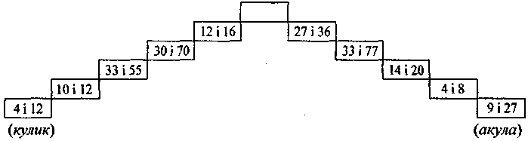

ІV. Сприймання і засвоєння навчального матеріалу.
- Назвіть числа, які діляться на 6. (6, 12, 18, 24, 30 тощо.)
Як називаються такі числа?
- Назвіть числа, кратні 12; 14; 8; 5. (Учні дають відповіді.)
В одній зі стародавніх легенд йдеться про те, що батько, помираючи, заповів трьом синам поділити між собою 19 верблюдів. Старший син мав одержати половину, середній — четверту частину, а наймолодший — п'яту частину всіх верблюдів. Довго не могли брати поділитись, адже 19 не ділиться ні на 2, ні на 4, ні на 5. Тоді вони звернулися до мудреця, що їхав верхи на верблюді. І він виконав заповіт батька так, що всі сини залишились задоволеними. Як він це зробив?
Відповідь. Мудрець додав до 19 верблюдів ще й свого, після чого 20 верблюдів поділив на 2, 4 і 5. Старший син одержав 10 верблюдів, середній — 5 і наймолодший — 4, а мудрецю залишився його верблюд.
Учитель підводить дітей до висновку, що 20 є число, кратне 2, 4, 5, а 19 не є кратним жодного із цих чисел.
Конспект 5
НСК
1. Числа, кратні 15: 15; 30; 45; 60; 75; 90; 105; 120;...
Числа, кратні 20: 20; 40; 60; 80; 100; 120;...
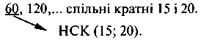
а) | 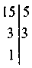  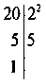 | б)15 = 3 · 5, 20 = 2² · 5;  в) НСК(15; 20) = 2² · 3 · 5 = 60.
Зауваження. Спільні кратні і — це числа виду , де п — натуральне число

Алгоритм знаходження НСК
- Розкласти дані числа на прості множники.
- Доповнити розклад одного з них тими множниками розкладу іншого числа, яких немає в розкладі першого.
- Обчислити добуток знайдених множників.
Наприклад. Знайти НСК(462; 420) (один учень працює біля дошки).
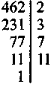 | 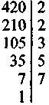
НСК(462; 420) = 2 · 3 · 7 · 11 · 2 · 5 = 4620.
V. Закріплення вивченого матеріалу.
- Усно: №№ 163, 164.
- Письмово: №№ 170, 173, 177 (учні виконують завдання, користуючись алгоритмом знаходження НСК).
VІ. Підсумки уроку
Що називають найменшим спільним кратним? Як знайти НСК?

VІI. Домашнє завдання.
§5, №№ 171, 174, 178.

